Старший преподаватель кафедры правоведения

МАКАРОВ АЛЕКСАНДР ПЕТРОВИЧ
Makarov Aleksandr Petrovich
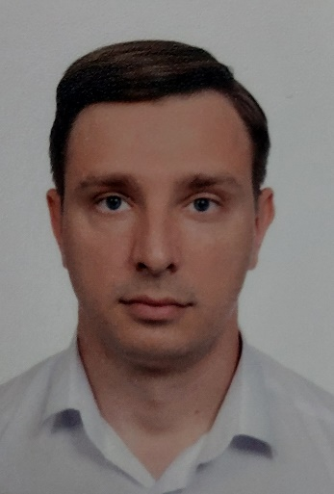
Дата рождения: 16.11.1989 г.
Ученая степень: нет
Ученое звание: нет
Научная специальность: нет
Образование: высшее юридическое
- 2020 г. – завершил обучение в аспирантуре юридического факультета ФГБОУ ВО «Кубанский государственный университет имени И.В. Трубилина» (г. Краснодар) по направлению
образовательной программы: криминалистика; судебно-экспертная деятельность; оперативно-розыскная деятельность.
Решением государственной экзаменационной комиссии присвоена квалификация: «Исследователь. Преподаватель-исследователь» (40.06.01 Юриспруденция).
Общий стаж работы: 10 лет
Стаж работы по специальности: 10 лет
Место работы:
- Прокуратура города Севастополя, прокурор отдела по надзору за соблюдением прав предпринимателей управления по надзору за соблюдением федерального законодательства прокуратуры города Севастополя. Звание - младший советник юстиции.
- Севастопольский экономико-гуманитарный институт ФГАОУ ВО «КФУ им. В.И. Вернадского» с 2023 г. по настоящее время, старший преподаватель кафедры правоведения.
Данные о повышении квалификации или профессиональной переподготовке:
- «Повышение квалификации старших помощников, помощников прокуроров городов, приравненных к ним прокуроров специализированных прокуратур, осуществляющих надзора исполнением федерального законодательства (удостоверение о повышении квалификации № УП КЮИ 001412, регистрационный номер № 117) Крымский юридический институт (филиал) федерального государственного казенного образовательного учреждения высшего образования «Университет прокуратуры Российской Федерации», Симферополь, октябрь 2021 года (78 часов);
- «Повышение квалификации старших помощников, помощников прокуроров городов, приравненных к ним прокуроров специализированных прокуратур, осуществляющих надзора исполнением законодательства о противодействии коррупции» (удостоверение о повышении квалификации № УП КЮИ 002019, регистрационный номер № 215) Крымский юридический институт (филиал) федерального государственного казенного образовательного учреждения высшего образования «Университет прокуратуры Российской Федерации», Симферополь, 28.11.2022-09.12.2022 (78 часов);
- «Защита и обвинение по делам о коррупционных и должностных преступлениях» Общество с ограниченной ответственностью «Лигал Академия» (дистанционно) (удостоверение о повышении квалификации № 7831 02924652, регистрационный номер № 60-022/2023), г. Санкт-Петербург (24,5 часа).

Контактная информация:
e-mail: alexander_mak@mail.ru
Педагогическая деятельность:
Направление подготовки 5.1.4 «Уголовно-правовые науки»

